

**Compte rendu du projet Cowsay**

*Nom:* Ourzik

*Prénom:* Jugurta

*Groupe:* INF1

Table des matières:

1-**Préliminaires**

➣ Le monde Cowsay

➣ Quelques options de Cowsay

➣ Sorties d’exécution de quelques commandes

         2**-Bash**

➣ Les codes sources des exercices demandés.

➣ Les sorties d’exécution des scripts

3**-C**

➣ Les codes sources des exercices demandés.

➣ Les sorties d’exécution des scripts

4**-Automates**

➣ Le code source de l’exercice

➣ Sortie d’exécution du code.

*1-* ***Préliminaires:***

➣Le monde Cowsay

Cowsay est une commande UNIX qui génère une image représentant une  vache qui  prononce  une expression saisie par l’utilisateur ou même une vache qui est en train de réfléchir.

Sans arguments, cowsay accepte des entrées standards.

La commande  possède notamment une dizaine d’options permettant de changer l’apparence physique et émotionnelle  de la vache .

➣Les options de  Cowsay

-b :  initie le mode Borg

-g:  appelle mode gourmand

-s:  fait paraître la vache complètement défoncée

-y:  apparence juvénile de la vache.

-w: contraire de l’option -t

-p:  provoque un état de paranoïa sur la vache

-t:   fait paraître la vache fatiguée

-d: fait apparaître la vache morte

Il existe aussi d’autres options qui permettent de modifier la forme des yeux et la langue de la vache.

Les yeux sont configurables à travers “-e” et “eye_string”  qui utilise que les deux premiers caractères de la chaîne passé en argument. C’est le même cas avec la langue qui est configurable par “-T” et “Tongue_string”.

Il est à noter que toute configuration effectuée par -e et -T sera perdue si l’un des modes fournis est déjà utilisé.

➣ Sorties d’exécution de quelques commandes

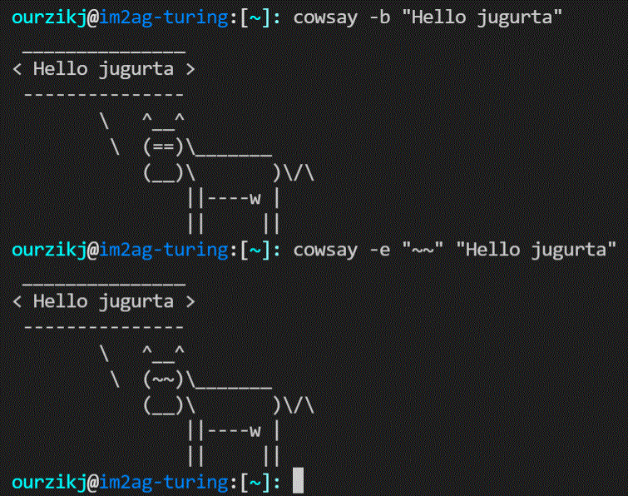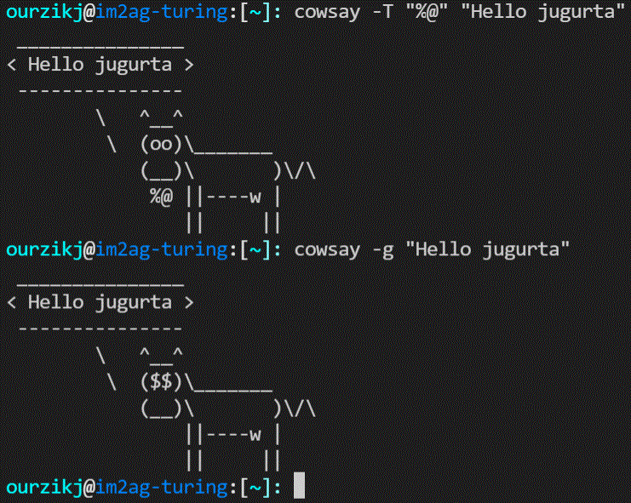

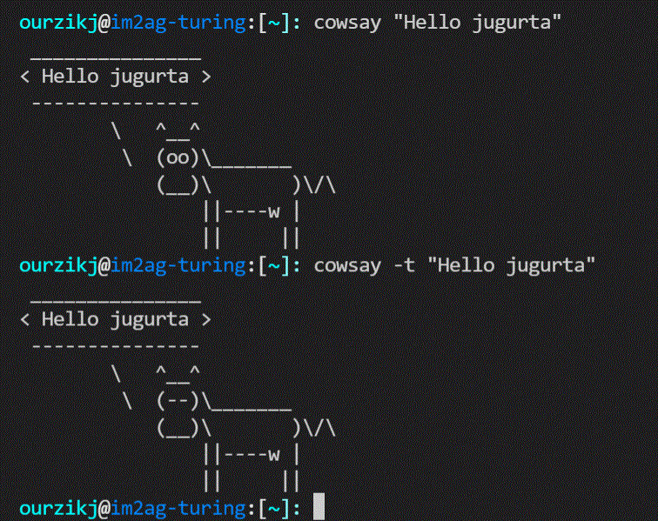

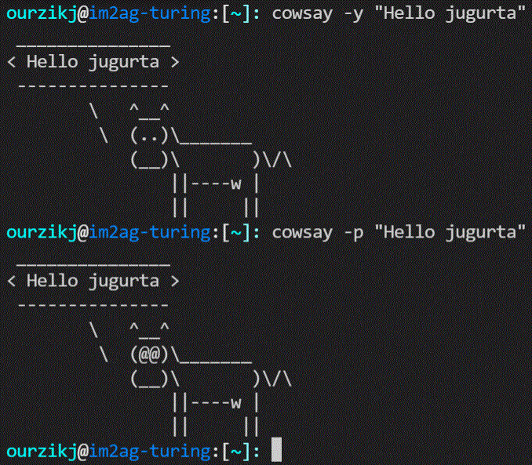

2**-Bash :**

➣ Les codes sources des exercices demandés.

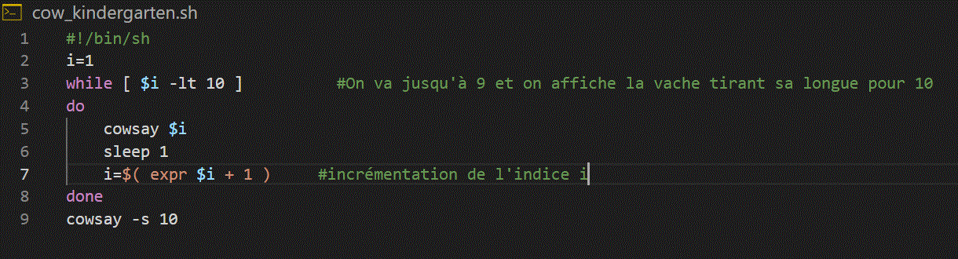

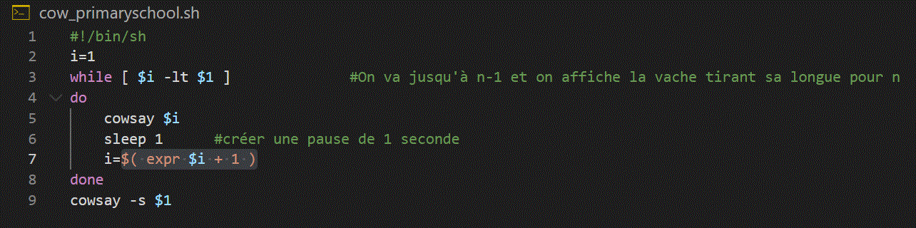

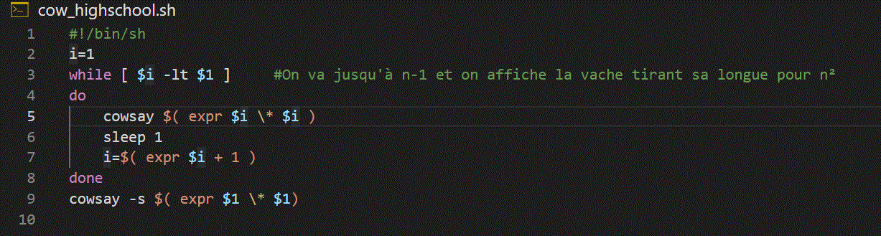

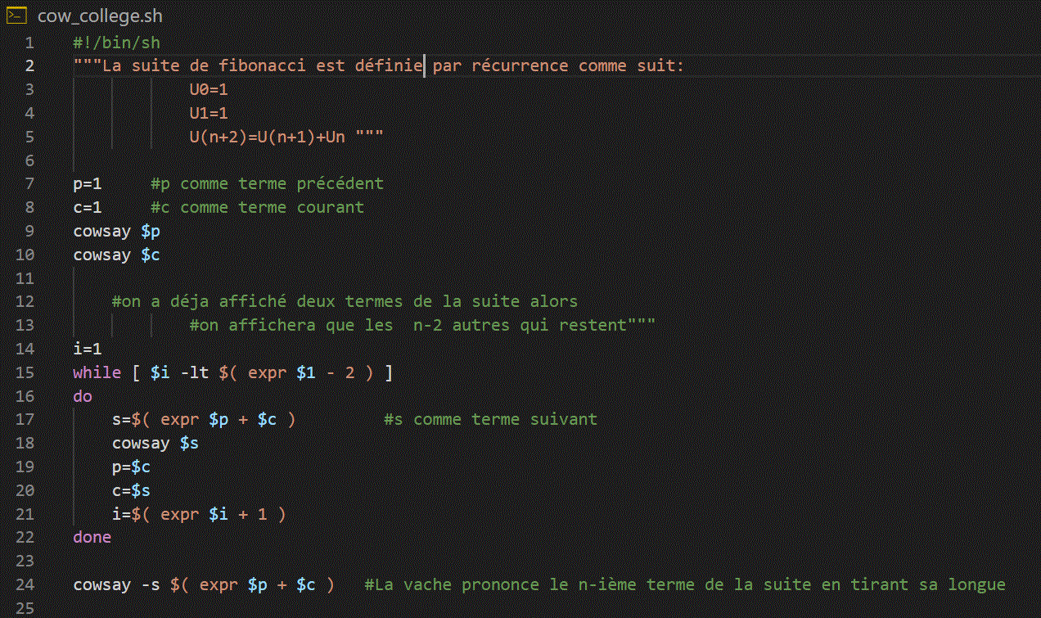

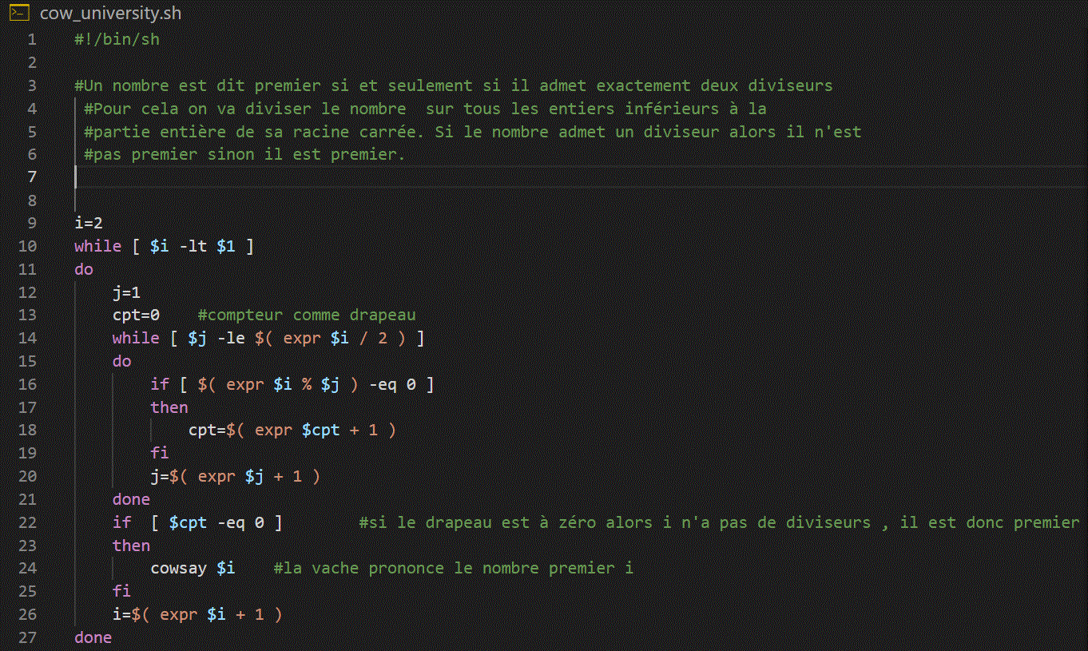

Une première méthode d’implémentation de smart_cow consiste à récupérer l’opérateur et ses opérandes.

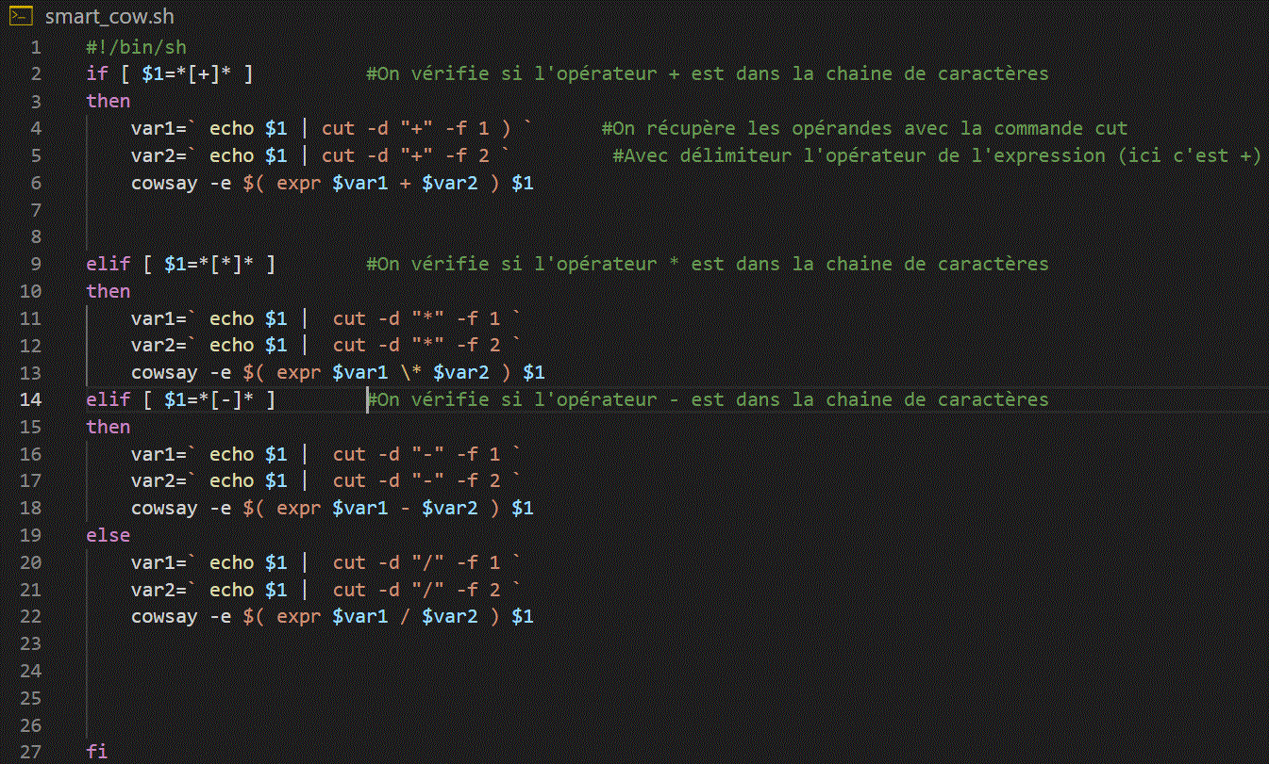

Une deuxième  méthode de smart_cow consiste à faire directement le calcul de l’expression arithmétique comme suit:

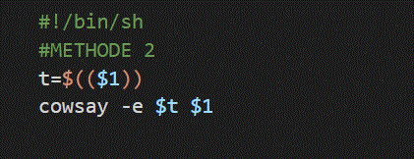

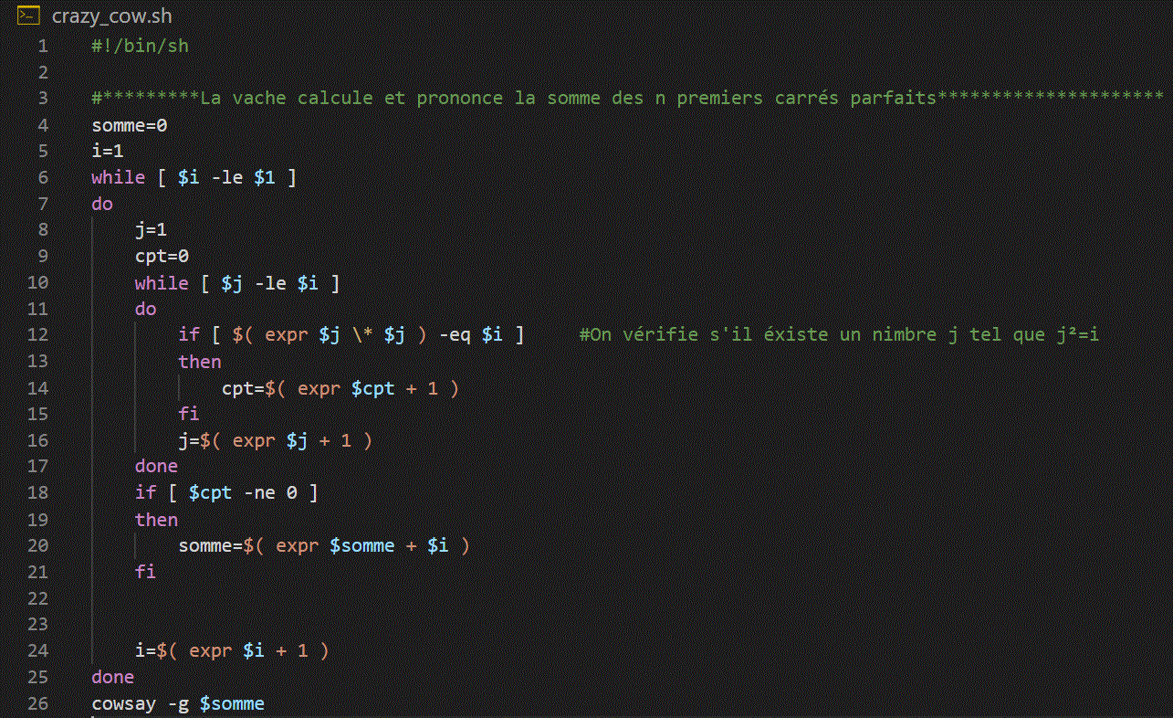

➣Les sorties d’exécution des scripts

cow_kindergarten.sh

La vache prononce les chiffres de 1 à 10 en tirant sa langue au dernier.

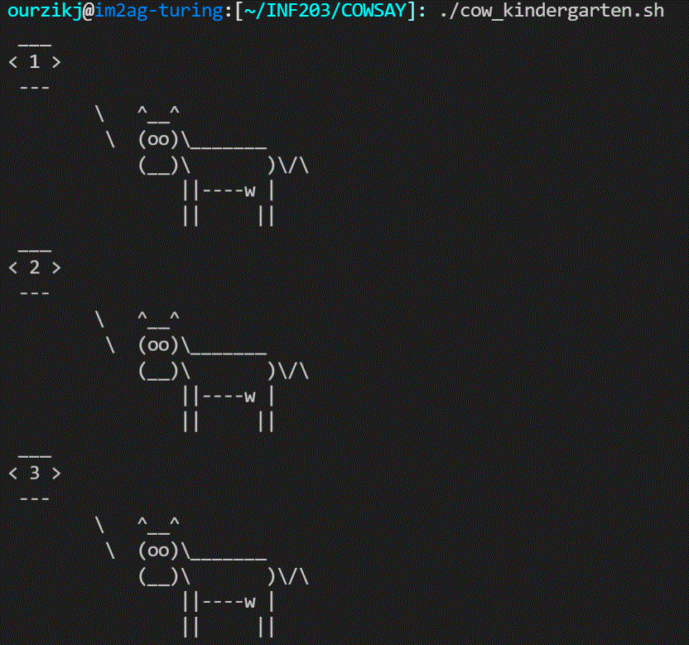

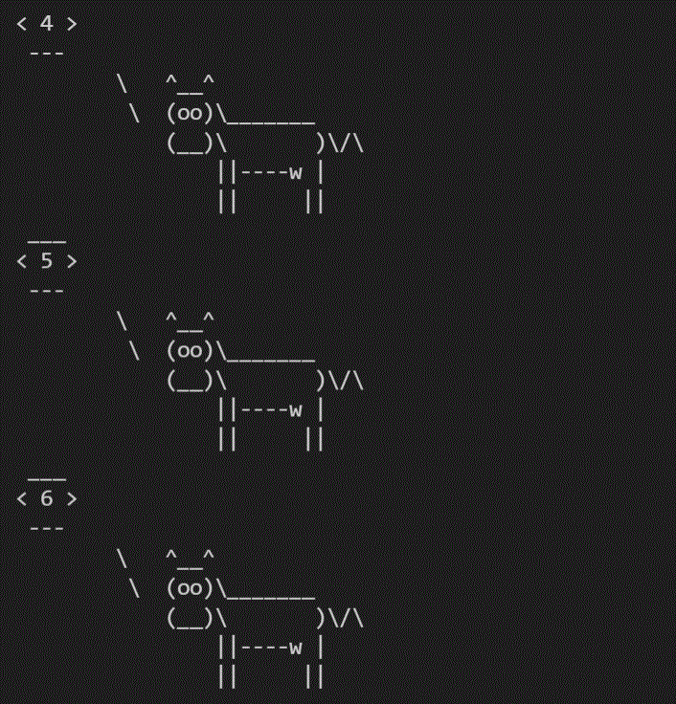

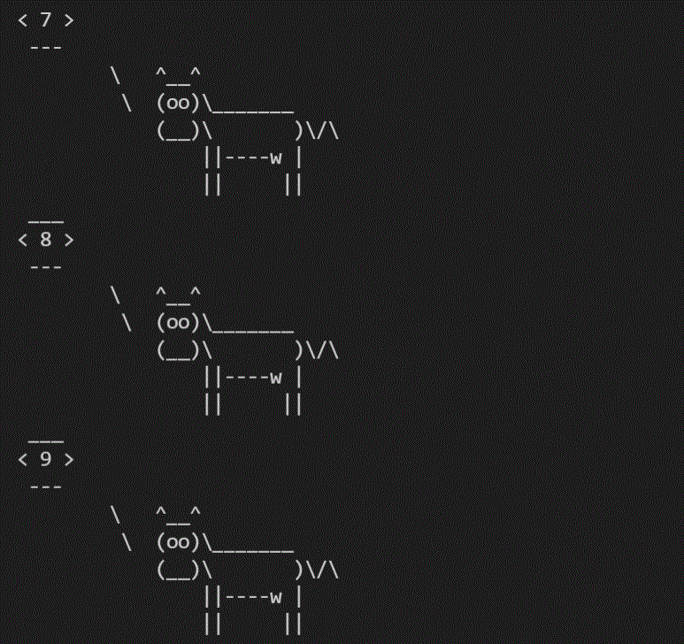

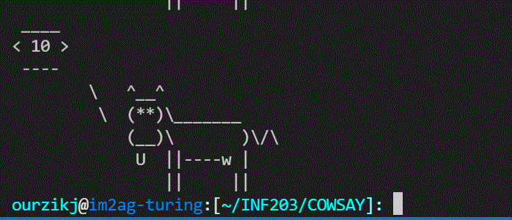

cow_primaryschool.sh

Pour n=3, la vache prononce les entiers inférieurs à 3 en tirant sa langue au dernier .

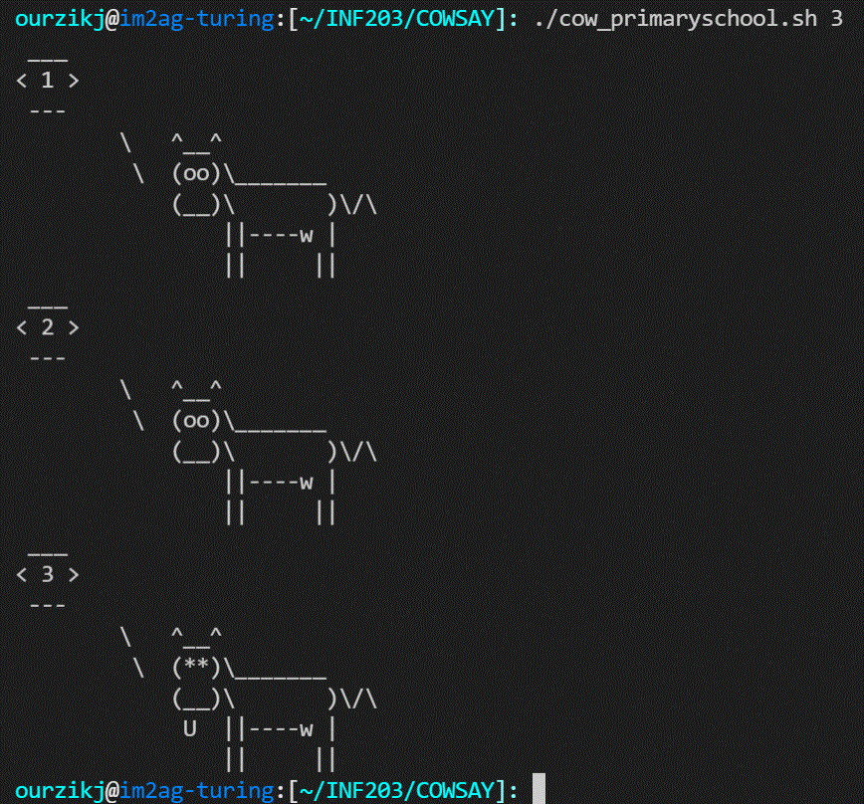

cow_highschool.sh

La vache prononce les carrés des entiers inférieurs ou égalent n=3.

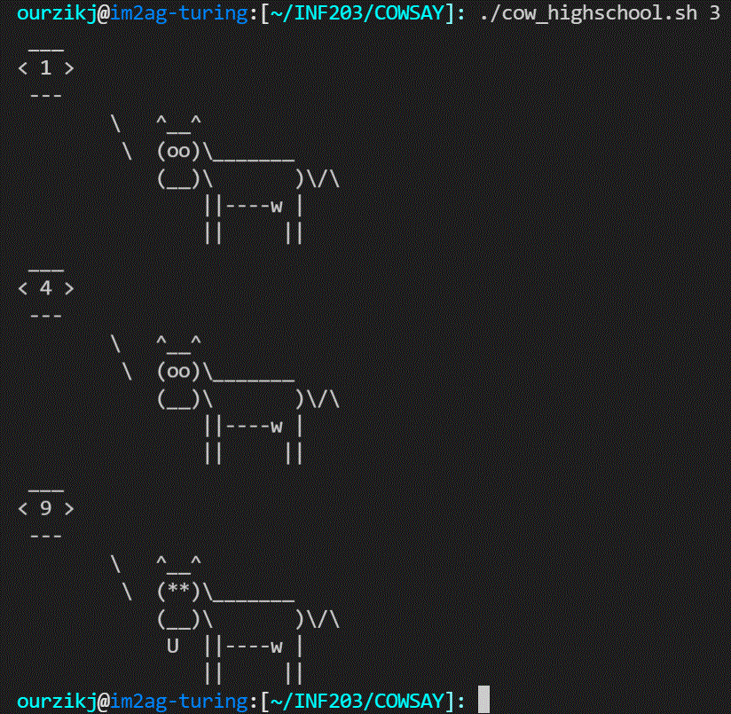

cow_college.sh

La vache maintenant prononce les n premiers termes de la suite de Fibonacci.

Pour n=5 on le résultat suivant:

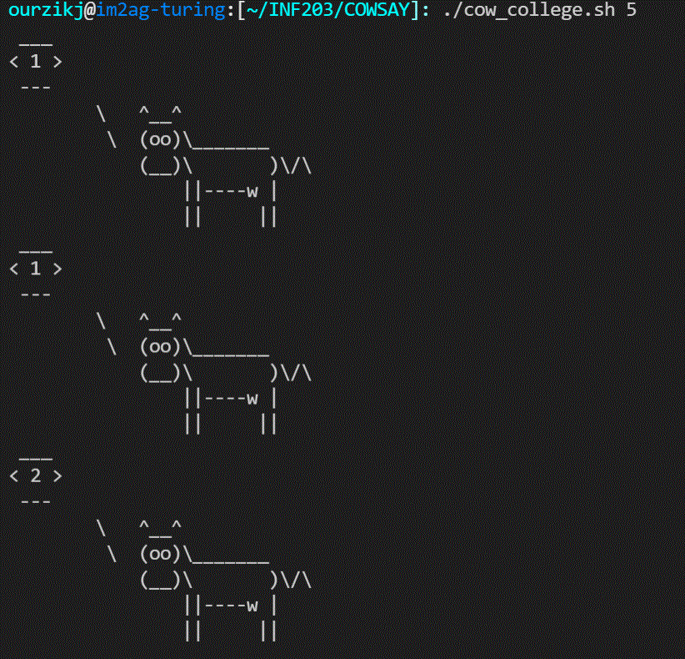

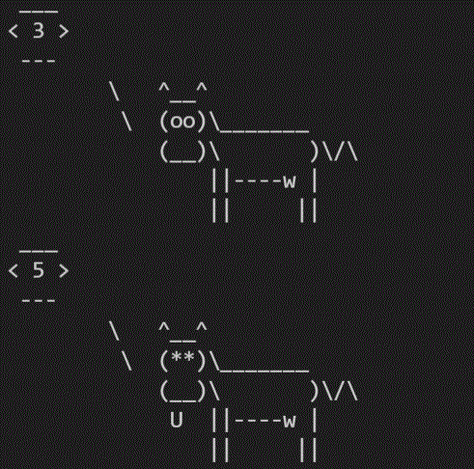

cow_university.sh

La vache prononce les nombres premiers inférieurs à la borne passée en paramètre.

Pour n=6, on aura l’affichage suivant (2,3,5)

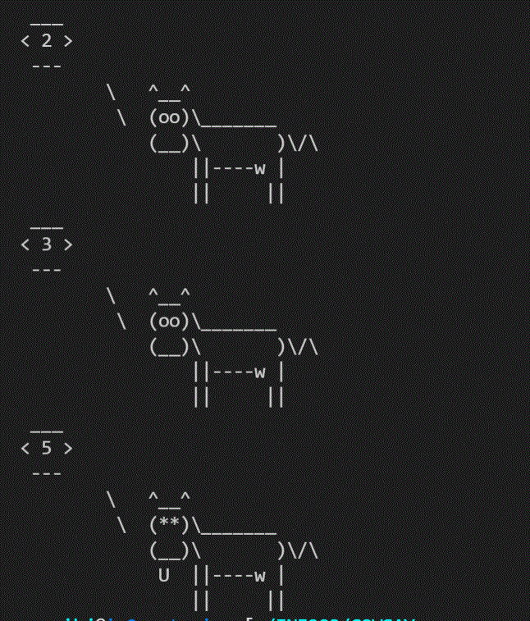

smart_cow.sh

La vache maintenant prononce le résultat d’un calcul numérique.

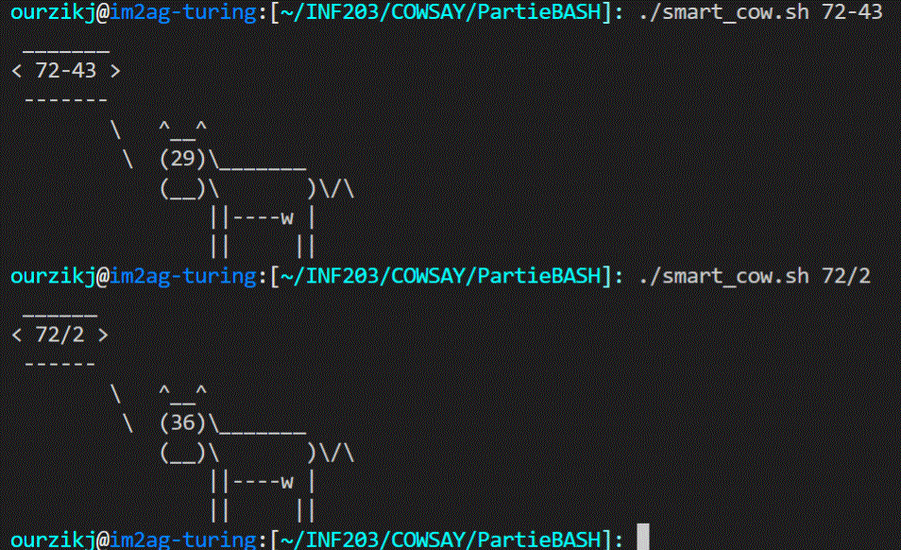

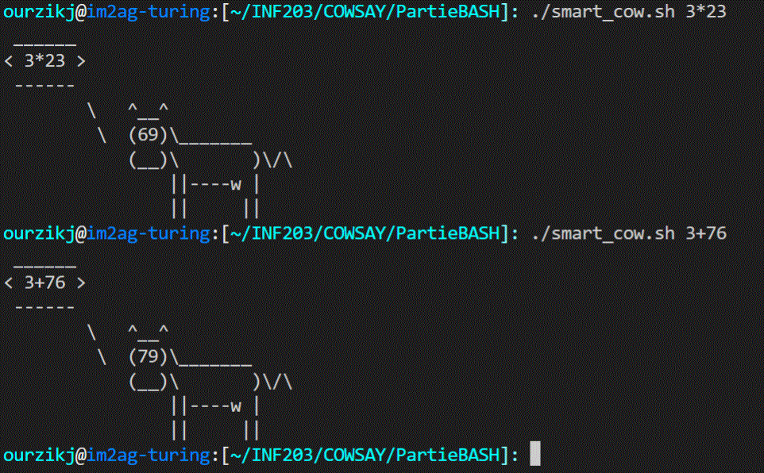

crazy_cow.sh

La vache calcule et prononce la somme des carrés parfaits inférieurs à la borne passée en argument.

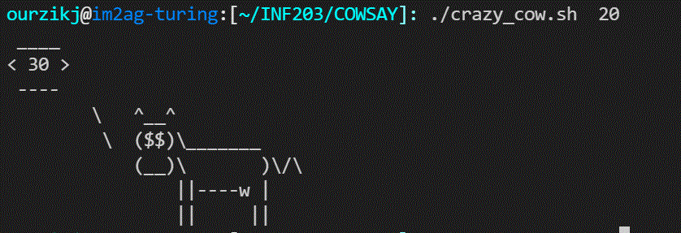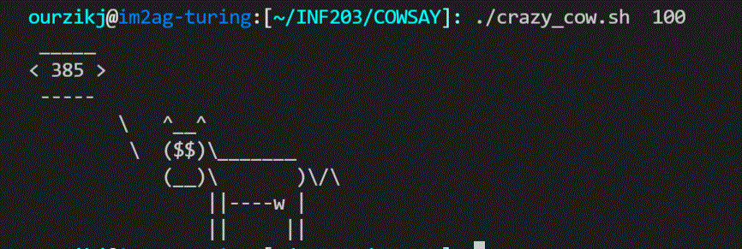

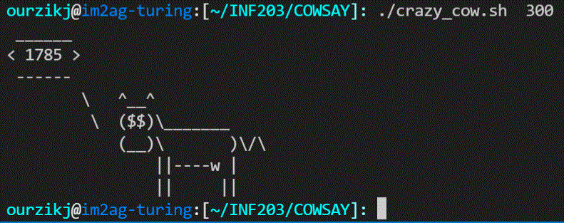

3**-C :**

1. 2)-  Pour les deux premières questions , je les ai faites ensemble du moment qu’il s’agit juste d’une amélioration du même programme .

script qui modifie l'état d'affichage de la bouche ou de la longue selon l'option choisie (-e pour les yeux et t pour la longue)

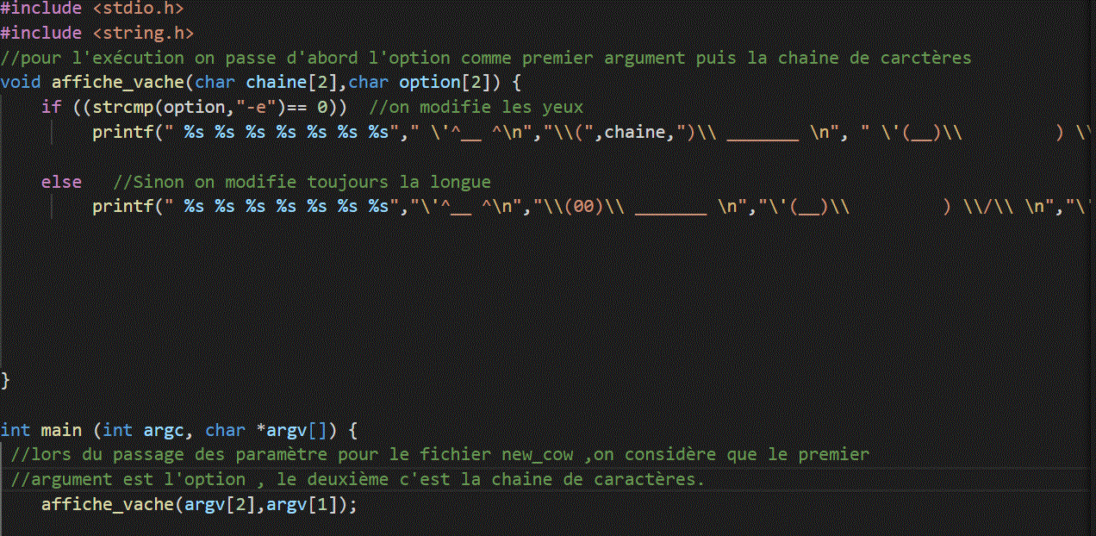

ci dessous, quelques sorties d’exécutions du script:

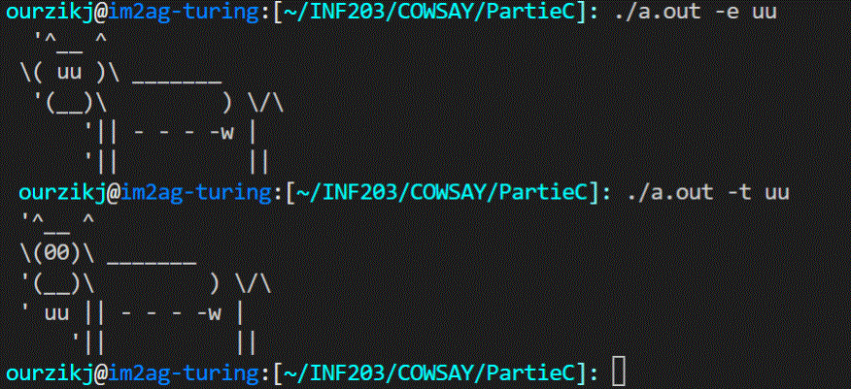

3)-

La fonctionnalité apportée à mon script est l’allongement de la queue de la vache dans le cas où un argument a été passé en paramètre. Dans l’autre cas la vache sera  triste de ne pas avoir prolongé sa queue.

#include <stdio.h>

 void affiche_vache(char chaine[]) {

    printf(" %s %s %s %s %s %s %s"," \'^__ ^\n"," \\(oo)\\ _______ \n", " \'(__)\\         )",chaine, "\n","     \'|| - - - -w |\n" , "     \'||          ||\n "     );    }

//programme qui modifie la taille de la queue de la vache selon l'entier saisi au clavier

//Si on ne passe pas d'arguments la vache ne sera pas contente et on le verra dans ses yeux

int main(int argc, char *argv[]){

    int L;

    char Q[100];

    Q[0] = '\\';

    Q[1]='\\';

    Q[2] = '/';

    Q[3]='\\';

    Q[4]='\\';

    if(argc==2) {

        sscanf(argv[1], "%d", &L);

        for (int i = 5; i <= L+5;i++){

            if (i % 2 !=0)

                Q[i] = '/';

            else

                Q[i] = '\\';

        }

        affiche_vache(Q);

    }

    else

         printf(" %s %s  %s %s  %s"," \'^__ ^\n","  \\(--)\\ _______ \n", " \'(__)\\         ) \\/\\ \n","     \'|| - - - -w |\n" , "     \'||          ||\n "     );

    return 0;

}

Voici quelques sorties d’exécutions de ce script:

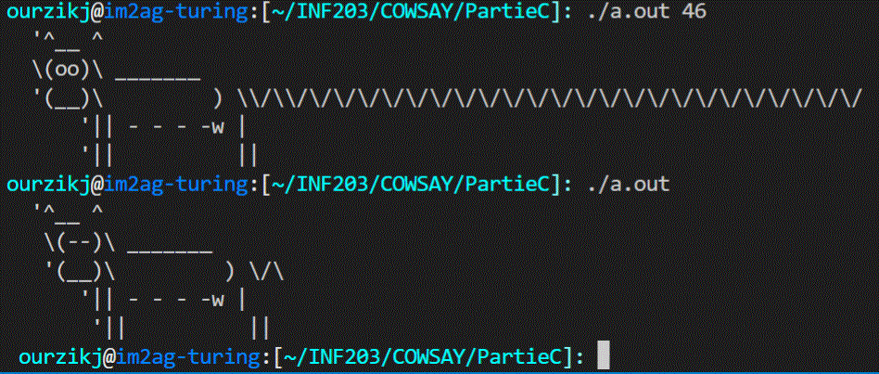

4)-

Mon animation à ce niveau consiste à faire changer l’état des yeux et l’état de la gueule de la vache en même temps à travers les arguments qu’on devrait passer en paramètres lors de l’exécution.

Vous trouverez ci-dessous l’ensemble du code et quelques sorties

d’exécution de celui-ci:

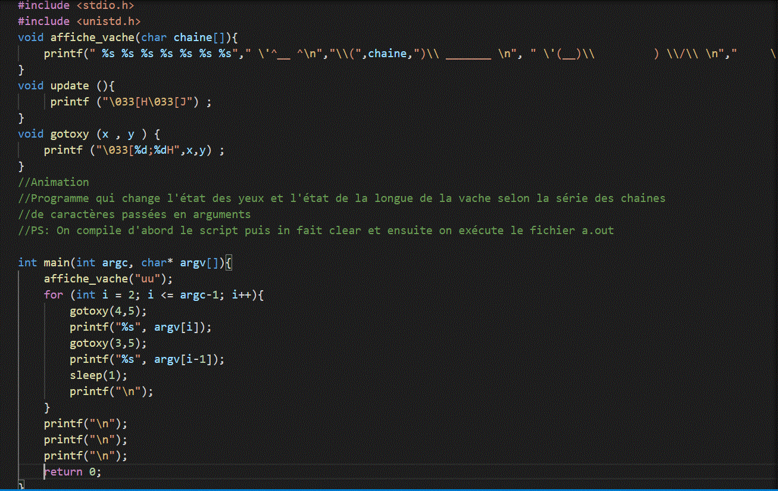

Sorties d’exécution:

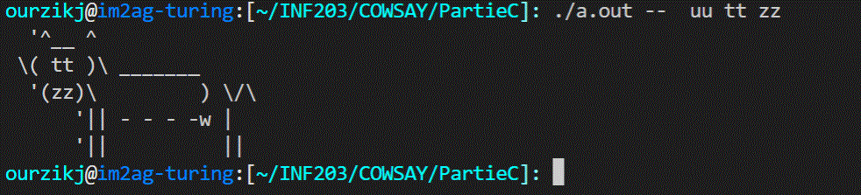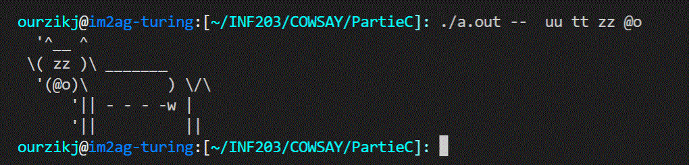

5)-

Le code :

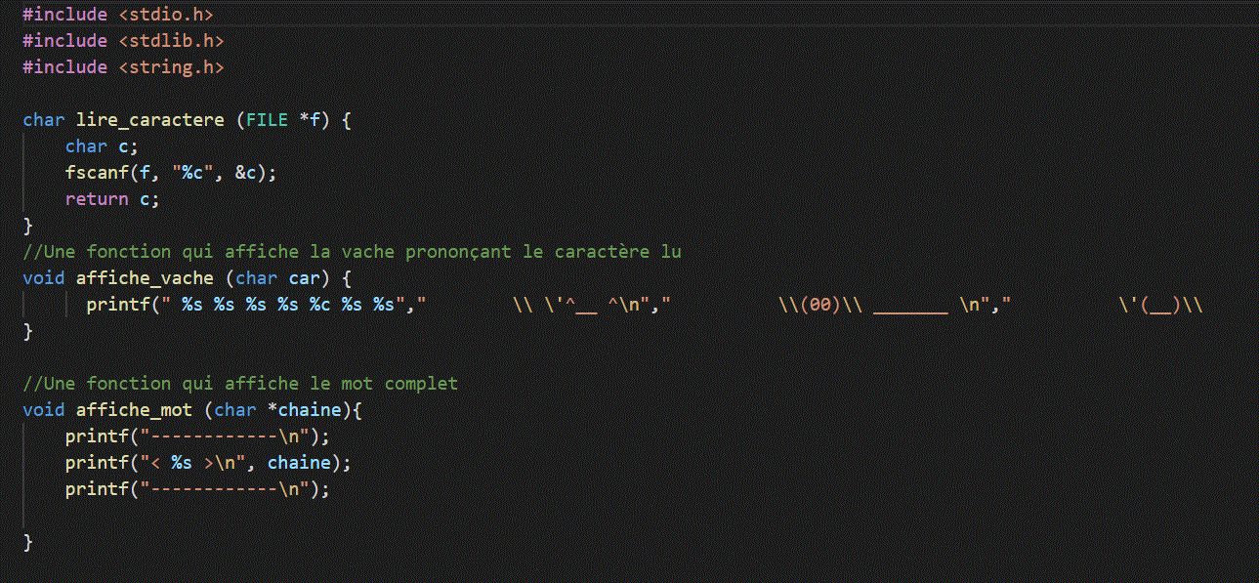

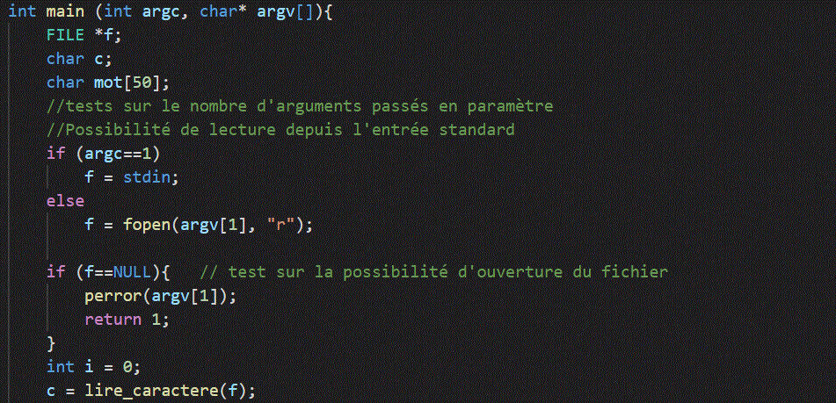

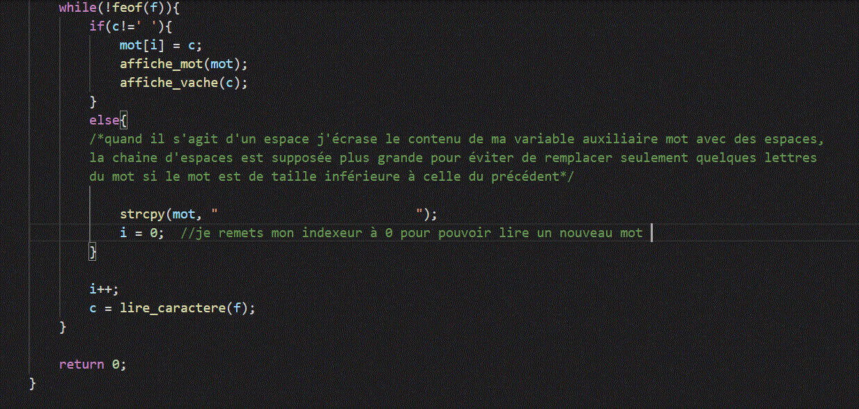

Sorties d’exécutions:

Pour un fichier « file_readtest.txt »contenant le texte suivant:

“Bonjour Jugurta

J’ai 20 ans.”

On aura la sortie suivante :

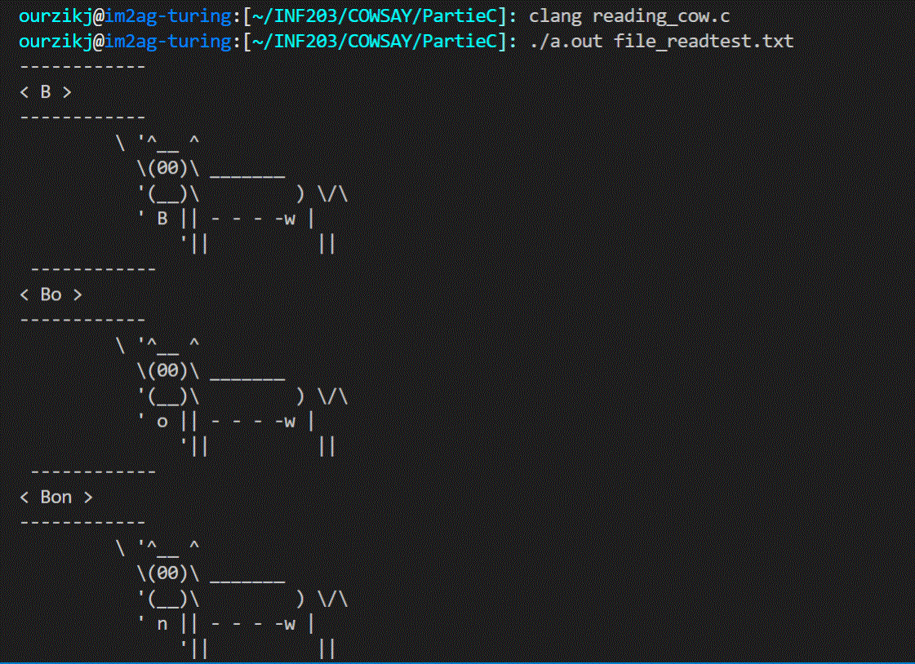

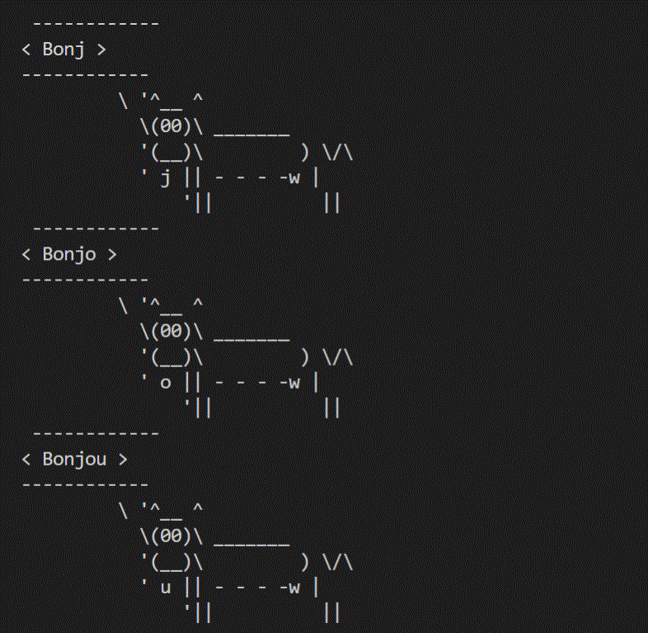

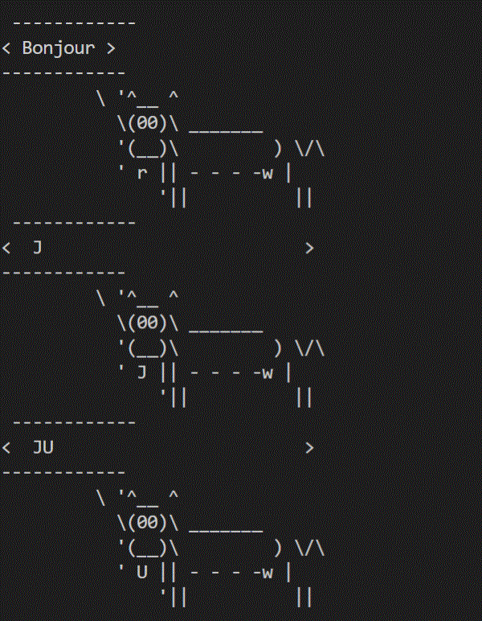

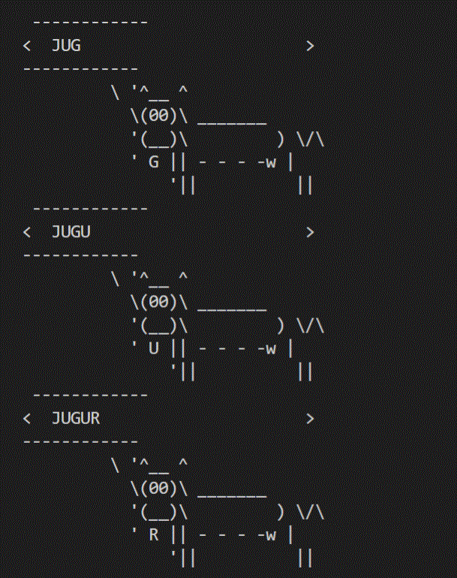

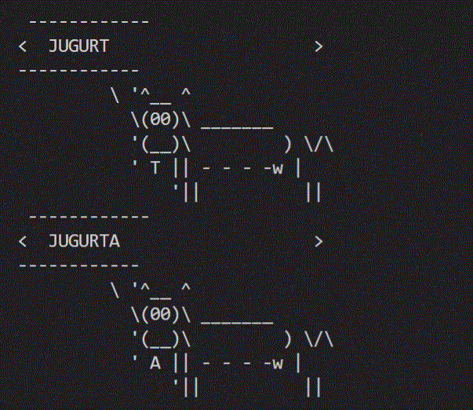

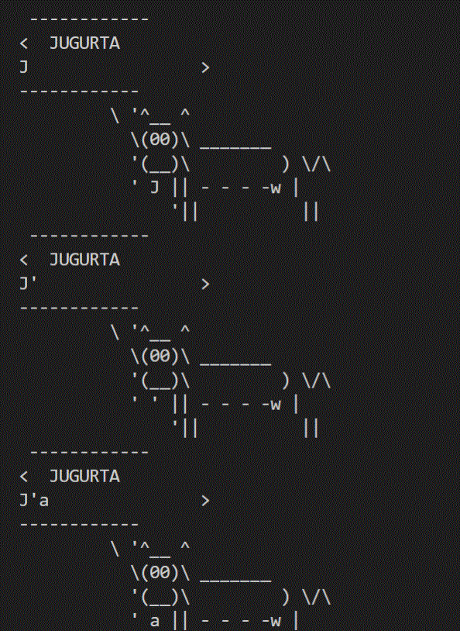

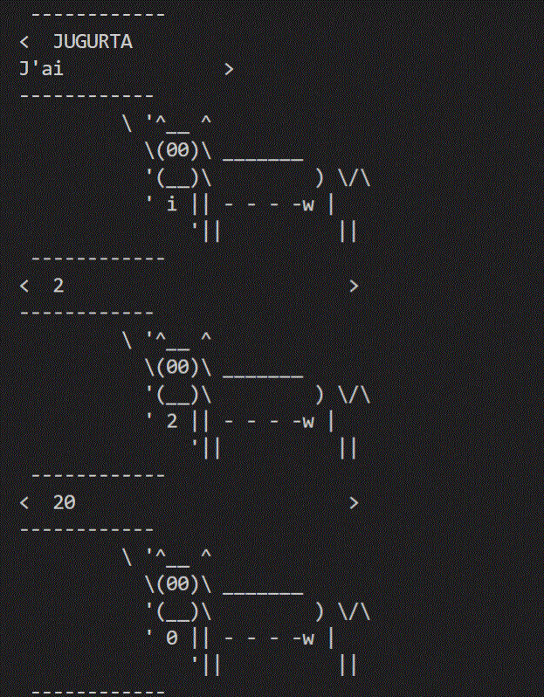

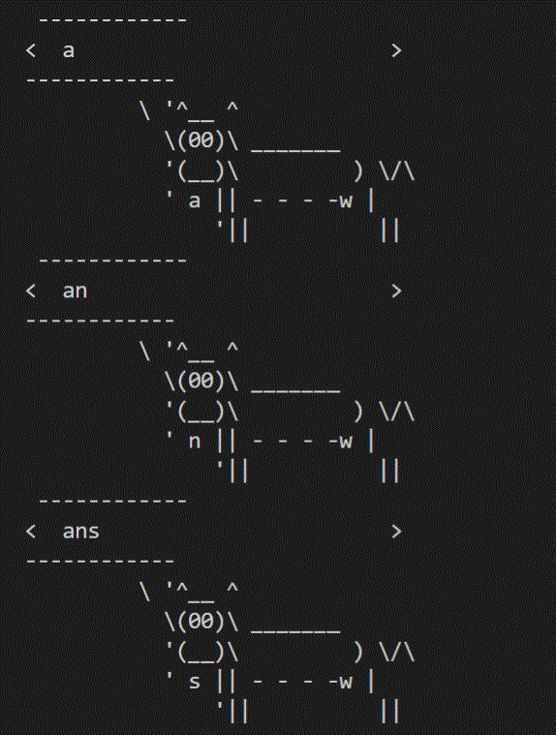

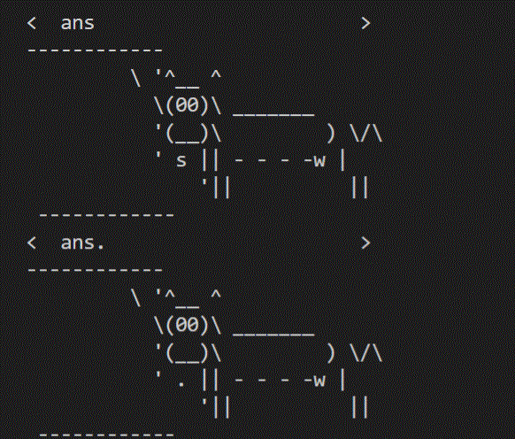

4- Automates :

Le code source :

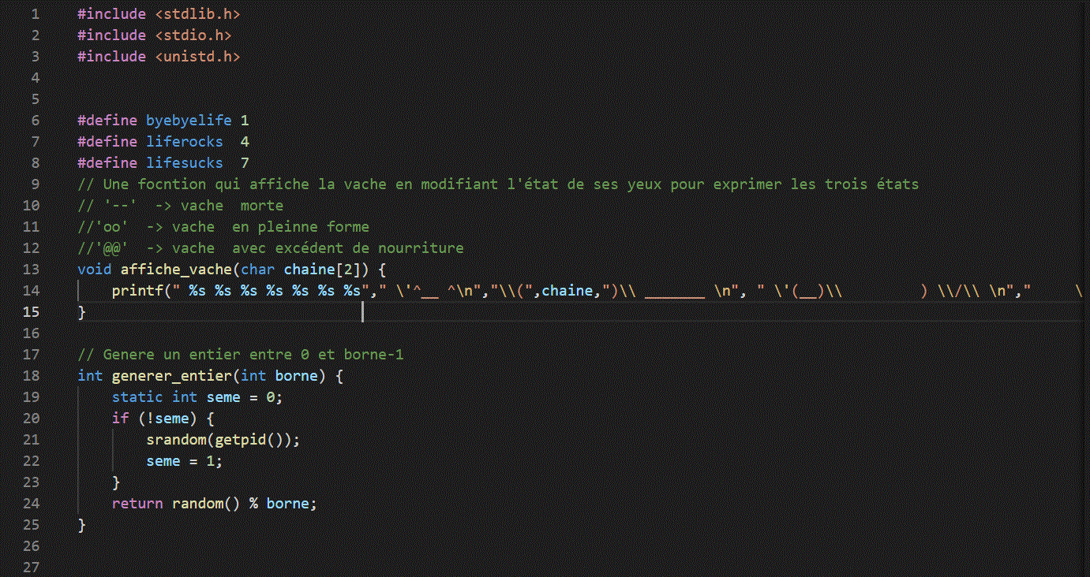

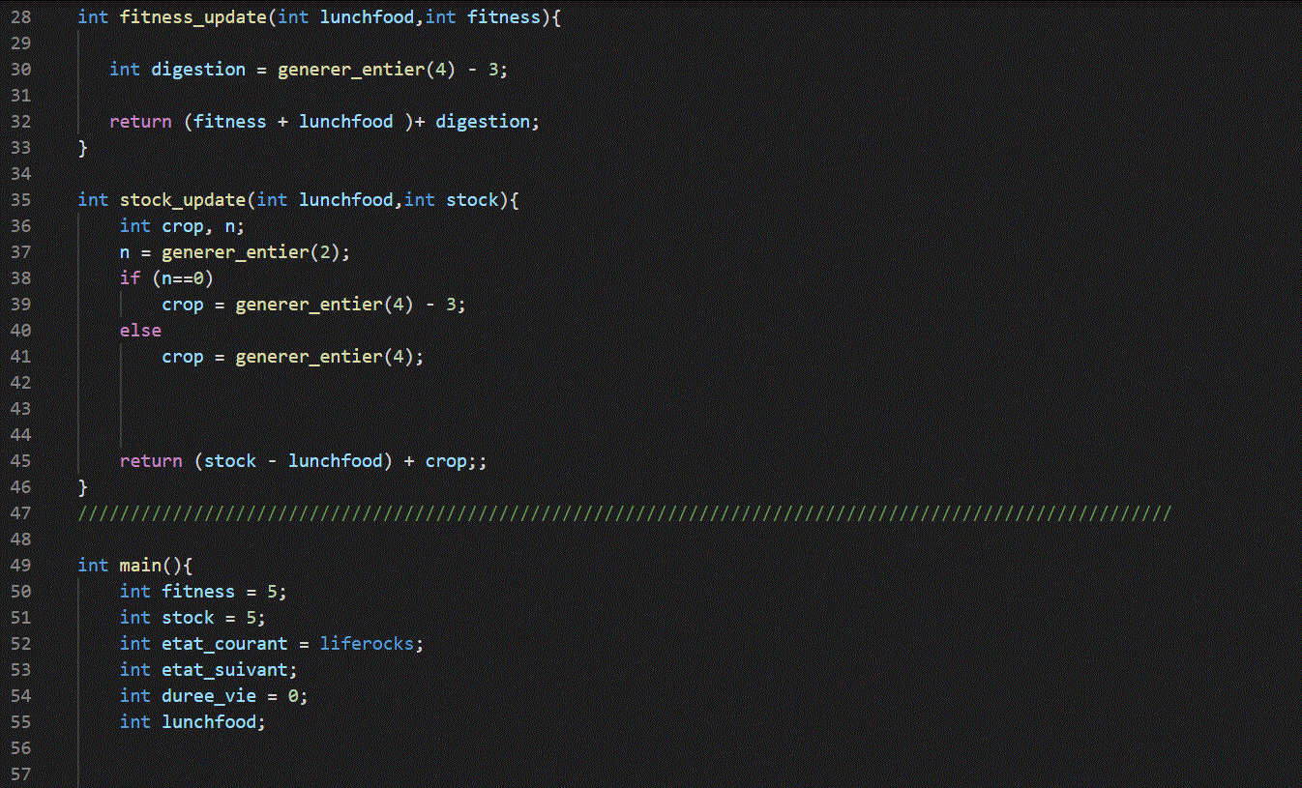

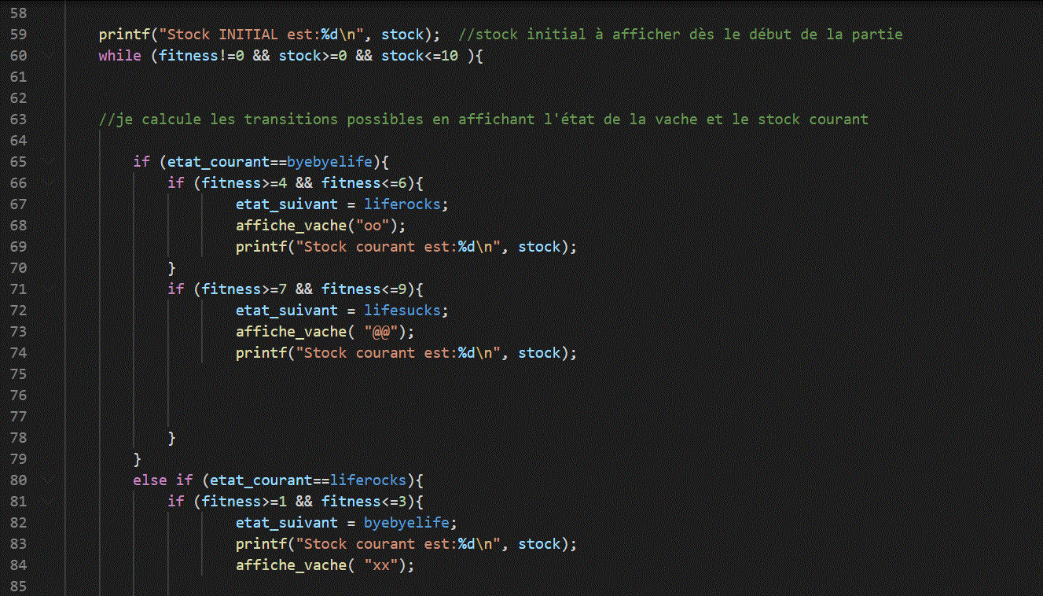

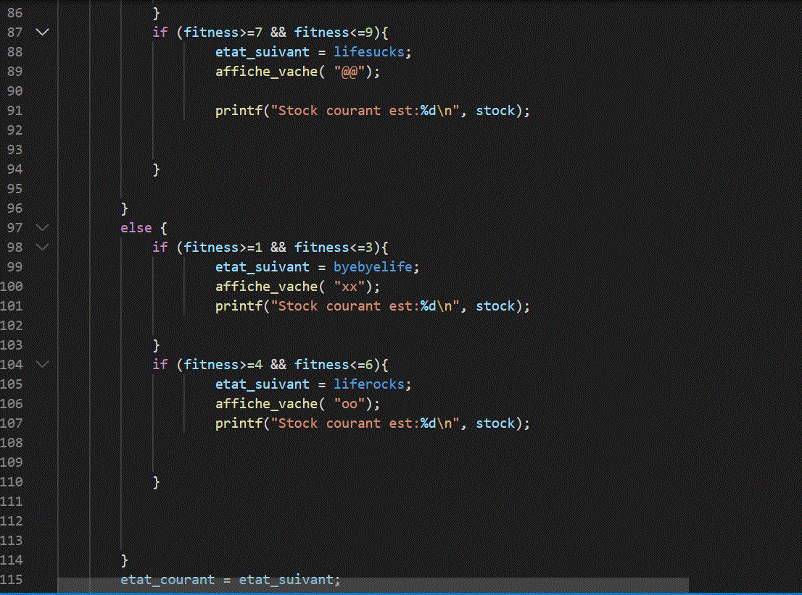

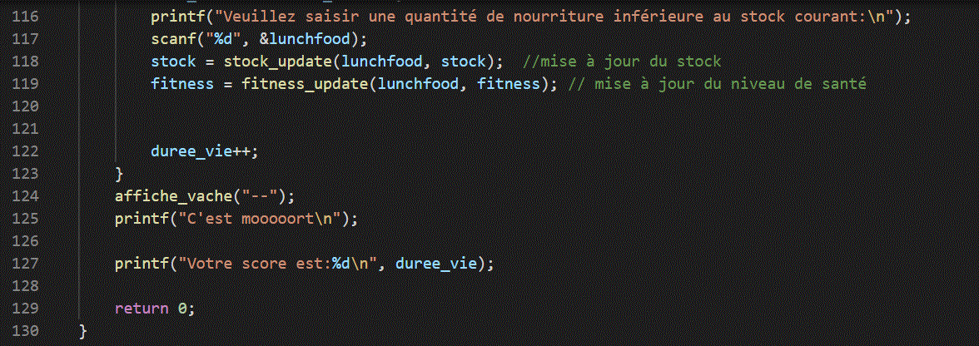

Sortie d’exécution :

Pour un stock et un niveau de santé initiaux qui valent 5 on a la sortie suivante :

